上游故障可见化 · 演练记录
feat/resilience 分支 ｜ 2026-10-26 ｜ 5 张真实运行截图
为什么做这个演练
这个 PR 改的是「上游挂掉时，客户端会看到什么」。这件事单元测试证明不了——真实的失败长什么样、日志里留下什么、恢复之后有没有副作用，只有跑一遍才知道。
下面五步是完整的实机演练，所有截图都来自实际运行，没有一张是画的。
演练环境
· 服务：本地 uvicorn，端口 6066 · 上游：真实 SiliconFlow（故障时改为不存在的域名）
· 验证工具：tools/probe_failure.py（打印状态码 / 耗时 / 响应体）
① 先证明它是好的
启动服务，然后打一下 /health。这是当前生效的配置——模型、地址、超时都能一眼看到。
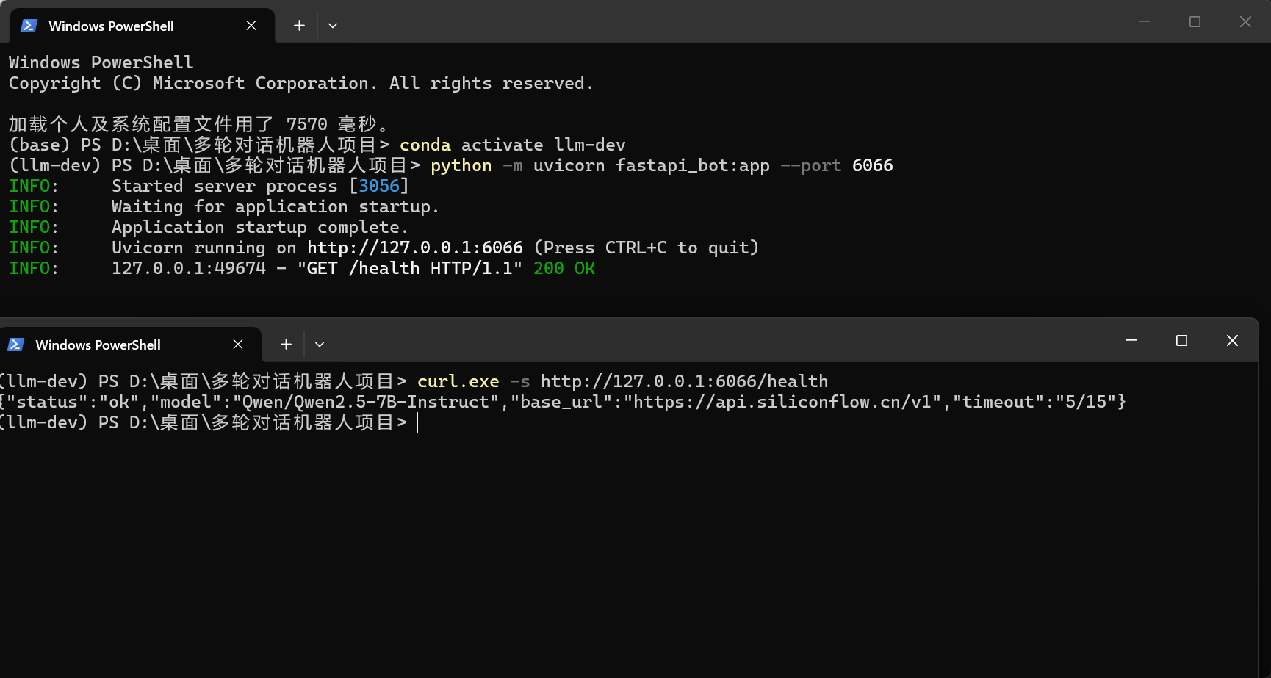
图 1 正常状态：/health 回显 base_url 指向真实服务，超时配置为 5/15
② 把上游弄坏
现在把上游地址改成一个不存在的域名，重启服务——模拟服务商挂掉。
注意：这里用 $env: 覆盖环境变量，只影响当前终端，没有改动 .env 文件。
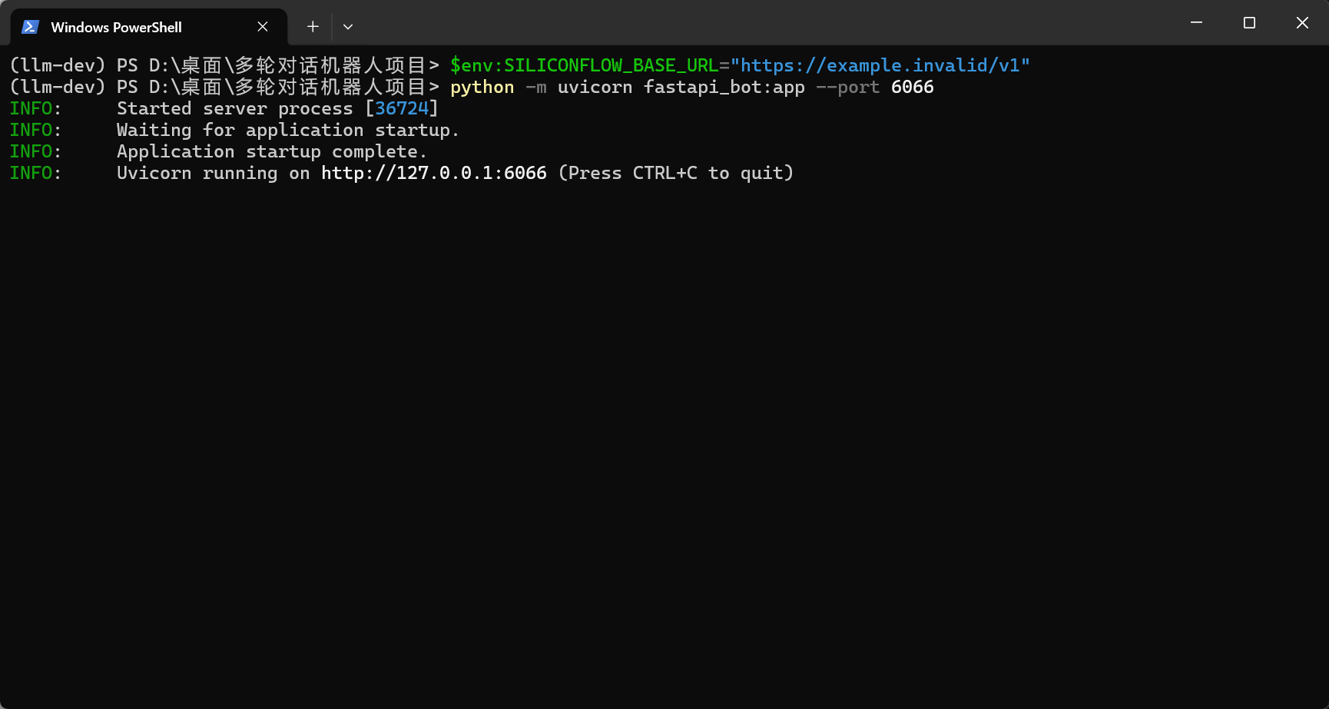
图 2 用 $env: 覆盖 SILICONFLOW_BASE_URL 后重启，服务照常启动
③ 客户端拿到 502，不再是假 200
打一次 /chat。8.5 秒后返回 502，响应体里直接写了原因。
改之前，这里会是「200 OK + 一个空响应」——看起来像正常说完了，而这正是最危险的地方：监控看不到、日志没有。
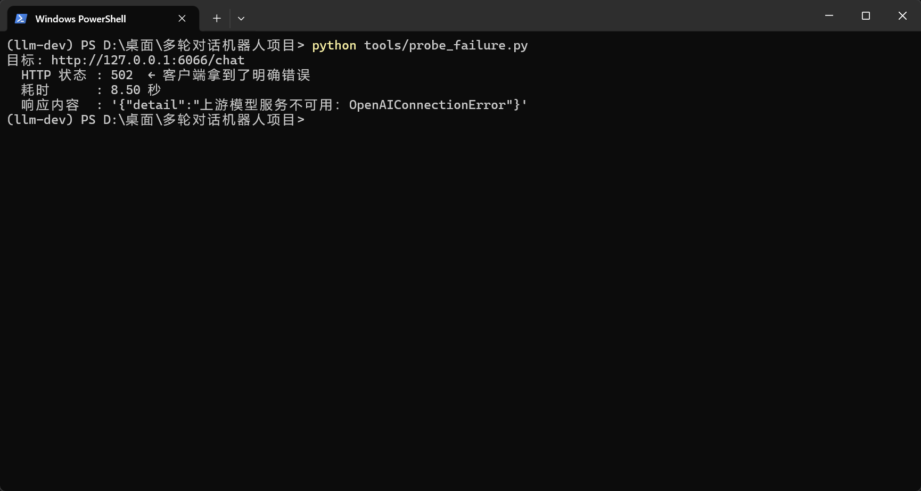
图 3 probe_failure.py 的输出：HTTP 502，耗时 8.50 秒，原因是 OpenAIConnectionError
④ 日志里留下了每一次重试
切回服务端窗口。第一次尝试超时、第二次连接失败，各留一条 WARNING；最后那条 ERROR 下面还挂着完整堆栈。
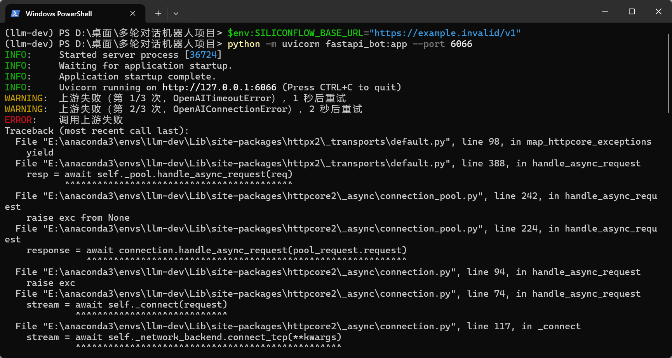
图 4 两次重试各留一条 WARNING（1 秒、2 秒退避），最终 ERROR 带完整堆栈
⑤ 恢复，并确认没有被改坏
移除环境变量、重启。请求恢复正常，流式输出一点没变。
这张图里有个细节值得单独说：日志先出现了一次「上游失败（第 1/3 次，OpenAITimeoutError）」，然后才是 200 OK。也就是说——这一次真实请求，是被重试救回来的。
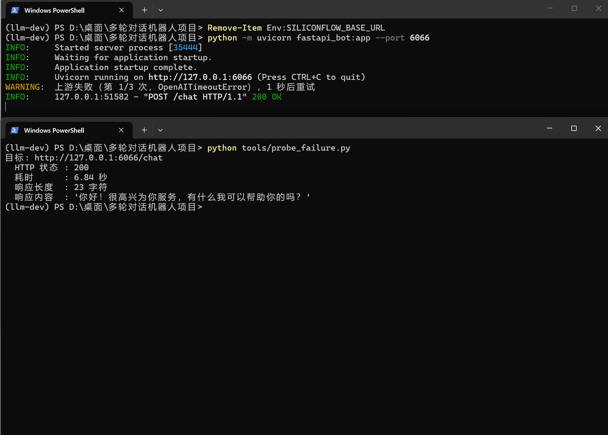
图 5 恢复后：第一次尝试超时并触发重试，重试成功，最终返回 200（6.84 秒，23 字符）
这就是这个 PR 的全部意义：失败的时候说实话，成功的时候不受影响。
改前 vs 改后
 | 改之前 | 改之后
客户端看到的状态码 | 200 | 502
客户端看到的响应体 | 空内容 / 半句话 | {"detail": "上游模型服务不可用：..."}
等待时间 | 无上限，客户端自己放弃 | 按超时与重试次数封顶
服务端日志 | 只有最终堆栈 | 每次重试一条 WARNING，最终一条 ERROR
监控指标 | 100% 成功率 | 能看到错误率
正常请求 | 正常 | 完全不变
一个容易引起误解的地方：为什么是 8.5 秒，不是 48 秒？
两种故障都属于「上游挂了」，但耗时差很多，取决于它失败得多快：
故障类型 | 每次尝试的耗时 | 3 次尝试总耗时
域名解析失败（本次演练） | 约 1 秒（快速失败） | 约 8.5 秒
连上了但永远不响应 | 15 秒（读超时） | 约 48 秒
所以 48 秒是「最坏情况」，不是「每次都是」。真正的公式是：总耗时 ≈ 次数 × 单次失败耗时 + 退避。
怎么复现
任何人在本地都能重跑一遍，不需要真的把上游弄挂：
# 1. 正常状态
python -m uvicorn fastapi_bot:app --port 6066 --reload
python tools/probe_failure.py

# 2. 制造故障（当前终端有效，不改 .env）
$env:SILICONFLOW_BASE_URL="https://example.invalid/v1"
python -m uvicorn fastapi_bot:app --port 6066 --reload
python tools/probe_failure.py

# 3. 恢复
Remove-Item Env:SILICONFLOW_BASE_URL
python -m uvicorn fastapi_bot:app --port 6066 --reload
python tools/probe_failure.py
想测「连上了但不响应」那种更慢的故障，用 tools/measure_retry.py——它自带假上游，一条命令就能看到尝试次数与总耗时。
一句话总结：以前上游挂了，用户看到的是「说到一半停了」，而系统认为一切正常；现在用户看到的是一个明确的错误，系统也留下了完整的证据。

